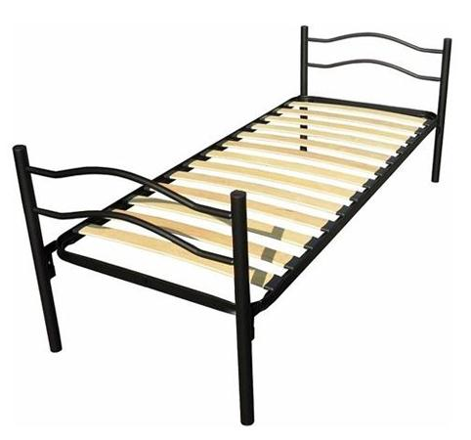
Descrizione:
Letto con piano a 12 doghe in multistrato e telaio in acciaio ad alta resistenza verniciato con polveri epossidiche con piedini antigraffio ed antiscivolo con tappo in plastica. Disponibile nei colori bianco, nero ed argento. Dimensioni: H 75 X 80 X 205 cm
Categoria: Letti a castello
Codice: TL21006

